**Šolski center Rudolfa Maistra**

**Novi trg 41 a**

**1241 Kamnik**



# KAZALO

UVOD 3

ZGODOVINA, RAZVOJ PUNKA 4

POJAV PUNKA V SLOVENIJI 5

KAJ PRAVZAPRAV JE PUNK IN KDO SO PUNKERJI? 6

1.) Kaj je punk? 6

2.)Kdo so punkerji? 7

PREDSTAVITEV MOJE NAJLJUBŠE PUNK SKUPINE ZABLUJENA GENERACIJA 8

OSTALE SLOVENSKE PUNK SKUPINE 10

ZAKLJUČEK 11

LITERATURA 12

# 

# 

# UVOD

Za referat o punku sem se odločila da bi natančneje izvedela kakšna zvrst glasbe sploh je to in kako se je razvijala. Zanimiv je tudi način razmišljanja, oblačenja in nasploh življenja punkerjev. Zanimivo je tudi, da so bili punkerji-vsaj večina od njih normalni ljudje, le da so se oblačili zelo čudno in prav zaradi tega jih ostali ljudje niso marali. Včasih se mi zdi, da ljudje preveč kritizirajo sebi drugačne, kar se mi pa ne zdi prav, saj so tudi oni ljudje, tako kot mi!!

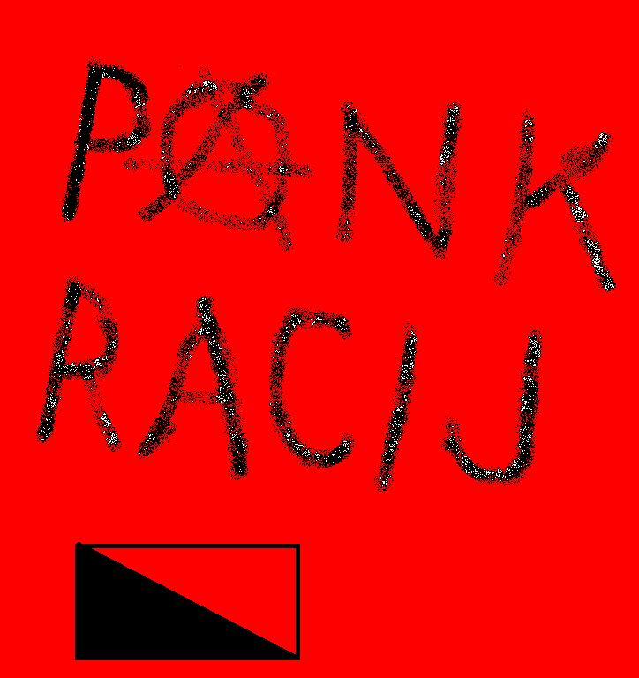

# ZGODOVINA, RAZVOJ PUNKA

Punk naj bi se prvotno pojavil v drugi polovici 1976 leta v Veliki Britaniji. Zasnovo je imel v glasbi v ZDA, ki se zaradi svoje energetičnosti, udarnosti in enostavnosti ni dovolj razlikovala. Tudi sprožili so ga Američani, ki pa so igrali le tehnično nezahtevno triakordno glasbo.

Medtem je Velika Britanija doživljala veliko socialno in politično krizo, ki se je obdržala tudi na glasbenem področju. Sceno so obvladali pomožne skupine tipa: YES, ELP, GENESIS in podobni, ki so zahtevali veliko koncentracijo in tudi določenega predznanja, česar pa mlada generacija ni imela.

Danes bi težko trdili kdo je pravzaprav začel punk v Angliji. Ali je bil to manedger Malcolm McLaren- čudak in lastnik trgovine erotičnih pripomočkov. Imel je kar nekaj izkušenj z glasbenega področja in lahko sklepamo, da je bila začetek punka njegova skupina SEX PISTOLS. Skupina je svojo glasbo gradila na rock´n´rollu. Izpostavila je divji ritem, močan električni zvok, bliskovito hitrost in petje, k je bolj spominjala na histerično vpitje. Uporabljali so le kitare in bobne. Skratka igrali so kolikor so pač znali- podivjani, odtrgani na rock´n´roll, ki je bil nastrojen proti vsemu in se na moč čudno oblačili. Danes tako eni kot drugi pravijo, da so bili samo oni tisti, ki so naredili punk. Resnica je verjetno nekje vmes. Tako se je vse skupaj začelo, iz želje po tem, da si tudi ta generacija najde svoj prostor pod soncem.

# 

# POJAV PUNKA V SLOVENIJI

Začetek punka na Slovenskem so najavili Pankrti leta 1977, ko so imeli prvi nastop na gimnaziji v Mostah, saj je večina članov skupine iz Most. Tudi radio študent je začel prevajati prve punk plošče , ki so jih posamezniki prinesli iz Anglije. Kasneje so punk glasbo začeli vrteti tudi v disku Študent in občasno v Sopoteki. V sklopu Foruma, kjer je delovala diskoteka študent, se je formirala kulturna skupina FV, ki se je začela ukvarjati z gledališkimi predstavami in z organiziranjem raznih razstav fotografij, plakatov in s predvajanjem video programa. Enkrat na teden, ob torkih, je ta skupina prevzela tudi program diska Študent, ko so vrteli izključno punk in novovalovsko glasbo. Tako je postal disko FV eno izmed glavnih shajališč ljubljanskih punkerjev. Poleti 1983. leta so kletne prostore diskoteke zaprli in scena se je prenesla v diskoteko v Zgornji Šiški in nove prostore ne Kersnikovi 4.

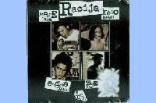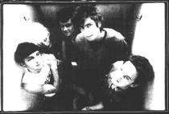

Poleg omenjenih prostorov so se punkerji družili tudi v gostilnah ( Pod skalco, Medex, Union, kasneje v kavarni Slon…). V večino gostiln punkerji, po javnem mnenju množičnih medijev niso bili zaželeni. Ti mediji so v časopisih in radijih objavljali razne kritike čez punkerje, zato so ti z vidika dominantne kulture dobili fašistično etiketo, ki se je nikdar niso mogli otresti. Zaradi teh objav so se začele množične legitimacije na ulicah, policija je hodila na dom in v šole zasliševat punkerje, v nekaterih lokalih jim niso hoteli več postreči, večkrat se je zgodilo, da so jih kar pretepli, na cestah so za njimi letele razne kletvice.

Nekaj represalij se je ponovilo po nastopu Laibacha na TV, vendar v precej milejši obliki, čemur je že botrovala določena institucionaliziranost punka.

# KAJ PRAVZAPRAV JE PUNK IN KDO SO PUNKERJI?

## 1.) Kaj je punk?

Punk kritizira brez analize vzroka, punk ruši in degradira in v tem je njegova radikalnost. Punk kljub reagiranju klasičnih vrednot kaže v sebi izredno subtilnost, ki jo pukerji skušajo zakriti z navideznimi izpadi agresivnosti, malomarnimi pozami, z naveličanimi obrazi, pljuvanjem in podobnim obnašanjem.

Punka, v prvotnem smislu te besede, v Ljubljani ni več. Edino podobo kaže še vedno živa hard-core scena, v katero se vključuje skupina mladincev, ki z imidžem spominjajo na punkerje. To so mladi, različne starosti, tudi osnovnošolci. Zbirajo se predvsem pred Kersnikovo ali v disku Šiška, kjer jih druži skupen interes- hard-core glasba, ki je po njihovem mnenju nadaljevanje punka. Nekateri se dopisujejo s ''hardkorovci'' s celega sveta. Imajo svojo dokaj zaprto sceno in so prepričani, da so edini, ki niso zatajili punka.

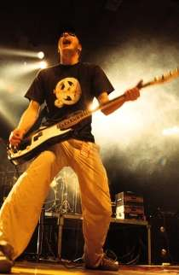

## 

## 2.)Kdo so punkerji?

Punker navidezno neprizadeto opazuje okolico, ker se ne počuti odgovornega za stanje, v katerem se nahaja. Svojo »prizadetost« pa izraža v glasbi, besedilih, tekstih, stilu oblačenja in obnašanja, kjer potencirano, skoraj groteskno, kaže družbi njeno izkrivljeno podobo. Politično se ne opredeluje niti levo niti desno. Še najbolj se približuje anarhizmu, ker le-ta odklanja vsakršno uporabo organizirane politične sile. Mladi ne priznavajo mladinske organizacije za svojo, kajti njena oblika ne izpolnjuje identifikacije mladih, temveč mlade standardizira.Mladi punkerji čutijo, vidijo opozarjajo na probleme, za katere pa ne vedo, kako bi jih rešili. Njihovo oblačenje se je dokaj ujemalo z njihovim načinom oblačenja. Ponavadi so imeli raztrgane hlače, katere so po njihovem mnenju ponazarjale neupoštevanje pravil, čevlji so bili klasični ali pa najpogosteje kar stare superge.Tudi dekleta so začele nositi kavbojke, popisane majice in usnjene jakne z bendži, ki so s časoma postale simbol punkerskega imidža.Kot modni dodatek so uporabljali tudi plastiko, skaj in usnje, našito na kose oblačil v raznih vzorcih. Prevladovale so predvsem temne barve, najrajši črna. Obleke so si delali predvsem sami ali s prijateljevo pomočjo.Za nakit so uporabljali kar sponke, ki so si jih pripenjali v ušesa, nos ali celo skozi lice. Kasneje so začeli nositi tudi uhane, prstane, razne zapestnice in okoli vratu verige ali usnjene ovratnice. Življenjski stil punkerjev je izrazito osebno spektakularen in dopušča nešteto variacij, ki jih je nemogoče sistematizirati. Tudi obnašanje je predstavljalo sestavni del življenjskega stila punkerjev. Pogojeno je bilo s sistemom vrednot in družbenim položajem, ki ga je imela mladina v naši družbi. S svojim obnašanjem so izražali stanje ve katerem so se nahajali. Ničesar ni bilo, za kar bi se bilo vredno potruditi. Posebnosti punkerskega obnašanja je predstavljalo tudi pljuvanje na punk koncertih, kjer je šlo za nekakšno izenačitev med nastopajočimi in gledalci. K obnašanju se smatra tudi ples, ki pa se je kot enotna oblika pokazal le v pogu. Pogo je ples s katerim se s skakanjem v zrak in rokami ob telesu dopolnjuje z navidezno agresivnim zaletavanjem eden v drugega.Večina pa je plesala po svoje. Nezaželeno pa je bilo povabilo na ples. Vsak je šel plesat, kadar je pač hotel.

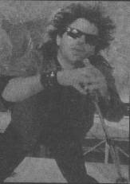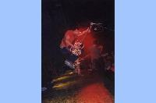

# PREDSTAVITEV MOJE NAJLJUBŠE PUNK SKUPINE ZABLUJENA GENERACIJA

Začetki skupine Zablujena generacija (zablujena-odštekana, utrgana…), punkrock skupine doma iz Idrije, sežejo v leto 1994. Takratno posadko, ki je svoje vplive črpala predvsem iz ameriških punkerjev Ramones, so sestavljali Primož (vokal kitara), Ramon (kitara), Marko (bas) in Igor (bobni). V tem času so se zbirali v raznih idrijskih garažah in kleteh, kjer so začeli nastajati tudi njihovi prvi komadi. Po prvih koncertih v živo, ki so jih odigrali na predvsem na primorskem koncu, se jim leta 1996 ponudi prilika, da nastopijo na prvem večjem koncertu in sicer na Zgaga Rock festivalu 1996, ki so jo seveda izkoristili. Ker so bile v skupini misli že pri prvi plošči, so leta 1997 posneli njihov prvi album. Odpravili so se v ljubljanski studio Kif-Kif kjer so pod producentsko taktiko Žareta Paka posneli štirinajst pesmi, od tega trinajst avtorskih, pesem »Superfilm« pa predelali od nekdanje idrijske punk skupine Kuzle. Za izdajo plošče se pokaže interes s strani ljubljanske založbe Vinylmania Records, ki jo v mesecu juniju leta 1997 izda pod imenom Fajht. Pri poslušalcih ter kritikih plošča naleti na zelo dober odmev, še istega leta pa poleg klubskih koncertov po Sloveniji nastopijo tudi na Zgaga Rock festivalu 1997 in Novem Rocku 1997.

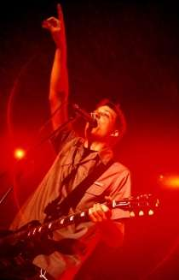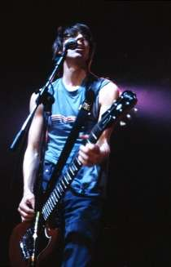

Že naslednje leto odidejo v isti studio, kjer posnamejo novo ploščo. Prav tako kot prva tudi ta izide za založbo Vinylmania Records v mesecu maju 1998 pod naslovom Pank zabloda. Na tej plošči je 13 komadov, od katerih postaneta pesmi »Pank bejba« ter »Mokre sanje« med mlado publiko nekakšni mini punkrock uspešnici. V letu 1999 čez vikende, pa počasi začnejo nastajati že novi komadi. Ker se proti koncu tega leta nabere že kar precej komadov, jih posnamejo na CD-ju z naslovom Ultra lahko.

1.oktobra 2001 je izšla njihova četrta plošča z naslovom Pozitiv vabrejšn.Da bi svojo glasbo predstavili širšem občinstvu so se odločili prekiniti sodelovanje z dosedanjo založbo Vinylmania Records in poiskati novo, s katero naj bi uresničili svoje načrte. V tej nameni so februarja izdali pesem in posneli videospot za komad ''Pozitiv Vabrejšn'', s katerim so prepričali tudi založbo Menart. Naslednja pesem, ki je v oktobru 01' nekako pospremila izid njihovega novega cd-ja, v februarju 2002 pa je bil na ogled postavljen že njihov tretji videospot ''Sonce nabija''. Po dolgoletnem trdnem delu in nabiranju izkušenj, so prepričani, da se bodo s tem lažje pomikali k novim zgoščenkam na proti.

OSTALE SLOVENSKE PUNK SKUPINE

|  |  |  |  |
| --- | --- | --- | --- |
| **IME SKUPINE** | **ŠT. IZDANIH CD-JEV** | **NASTANEK SKUPIN** | **OBSTOJ SKUPIN** |
| **PANKRTI** | 2 | 1977 | PROPADLA |
| **ZABLUJENA GENERACIJA** | 6 | NASTALA JE LETA 1984 | ŠE OBSTOJNA |
| **NIETI** | 3 | NASTALA JE LETA 1983 | PROPADLA |
| **RACIJA** | 2 | NASTALA JE LETA 1996 | ŠE OBSTOJNA |



# ZAKLJUČEK

Šele sedaj sem pravzaprav spoznala, kakšna zvrst glasbe je punk. Pred tem sem v punku imela v mislih predvsem rock. Sedaj vem, da je punk nekako izpeljan iz metala, le da je tu veliko več vpitja in oponašanja živali po obnašanju. Tudi sam pomen puka mi je sedaj bolj jasen, kot kdajkoli prej, tako da lahko povem da mi je rock glasba veliko ljubša.

# LITERATURA

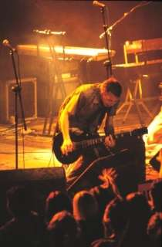

-slovar slovenskega knjižnega jezika

-internet (<http://www.punk.streznik.org>)

-Punk pod Slovenci